Contadores de entalpia – versão modular DN50 a DN200 como homologação MID
Descrição
Contador de entalpia a instalar no(s) local(is) indicado(s) nas peças desenhadas destinado(s) à medição e totalização da energia térmica consumida, tanto em água quente como na água fria.

Características técnicas principais
Unidade de leitura
Caixa em plástico com visor digital
Leitura dos valores instantâneos da temperatura, caudal e potência e dos valores acumulados do volume de água e energia
Leitura mínima da diferença de temperaturas 0,2ºK
Grau de proteção IP54 (DIN 40050)
Alimentação bateria (10 anos)
Gama de leitura de temperatura 5ºC a 90ºC
Inclui carta M-BUS

Sondas de temperatura - ida e retorno
Elemento de medida Pt 500 (DIN IEC 751)
Número de condutores 2
Sonda Ø 5 mm x 40 mm, com cabo de 3 m

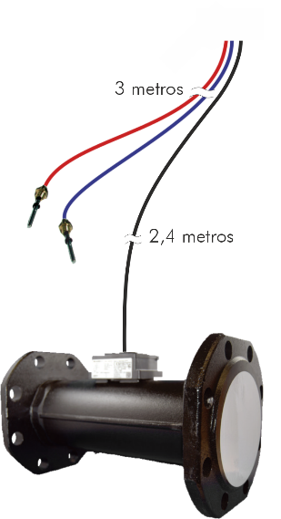
Medidor de caudal ultrassónico DN50 a DN100
Corpo ferro fundido
Gama de temperatura da água 5ºC a 90ºC
Montagem vertical ou horizontal
Comprimento dos cabos
para ligar à unidade de leitura 2,4 m
Alimentação bateria de lítio (10 anos)
Saída por impulsos transistor «open colector»
Volume de água por impulso 25 l / impulso
Duração dos impulsos 1 mseg a 250 mseg depende do volume/impulso
e do caudal nominal
Pressão nominal PN 16
Classe metrológica 1:100
Grau de proteção IP54 (EN 60529)

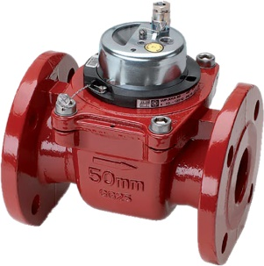
Medidor de caudal com transmissor de impulsos DN125 a DN200
Pressão nominal 16 Bar
Homologação MID DE-15-MI004-PTB004, classe 2/3
Gama de temperatura da água 10ºC a 120ºC
Corpo ferro fundido
Montagem vertical ou horizontal (ascendente ou descendente)
Princípio de funcionamento Woltmann
Comprimento do cabo
para ligar à unidade de leitura 3 metros (opcional 10 metros)
Alimentação a bateria (10 anos)
Tipo modular (contador e unidade de leitura separados)

Montagens
Deverá ser montado num troço de tubagem recto a uma distância mínima de 5x o seu diâmetro a montante de curvas, válvulas e outros elementos hidráulicos que possam provocar turbulência. Garantir que a tubagem está sempre totalmente cheia e bem purgada.
Recomenda-se uma leitura atenta das instruções de montagem, da responsabilidade do fabricante, na execução dos desenhos da instalação.
Dimensionamento
O tamanho nominal deverá ser, em princípio, o mesmo da tubagem onde irá ser inserido acautelando, no entanto, o caudal máximo e mínimo previsto no projeto.

Marca de referência ISTA
Distribuidor Grupo Contimetra / Sistimetra
Modelo SENSONIC 3

/contadores_entalpia/Sensonic_3.docx

